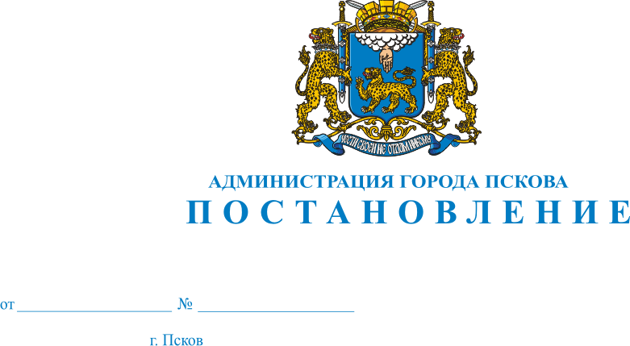
1119
20.05.2014

О внесении изменений в Постановление Администрации города Пскова от 19.01.2011 № 15 «Об утверждении муниципальной программы «Развитие туризма в муниципальном образовании «Город Псков» на 2011 – 2016 годы»

В соответствии со ст. 179 Бюджетного Кодекса РФ, в целях приведения в соответствие с Государственной программой Псковской области "Культура, сохранение культурного наследия и развитие туризма на территории области на 2014 - 2020 годы», утвержденной Постановлением Администрации Псковской области от 28.10.2013 года №501, руководствуясь статьями 32, 34 Устава муниципального образования «Город Псков», Администрация города Пскова

ПОСТАНОВЛЯЕТ:

- Внести в Приложение к Постановлению Администрации города Пскова от 19.01.2011 № 15 «Об утверждении муниципальной программы «Развитие туризма в муниципальном образовании «Город Псков» на 2011 – 2016 годы» следующие изменения:
- В разделе I. «Паспорт муниципальной программы «Развитие туризма в муниципальном образовании «Город Псков» на 2011-2016 годы» строку «Объемы и источники финансирования программы» изложить в следующей редакции: «

Объемы и источники  финансирования  программы | Общий объем финансирования программы составит 1767,134 млн. руб., в том числе:  - бюджет города Пскова 87,84 млн. руб.;  - бюджет Псковской области 326,794 млн. руб. в  рамках государственной программы и  прогнозируемый объем финансирования 70 млн. руб.;  - федеральный бюджет 1137,5 млн. руб. в рамках  государственной программы;  - внебюджетные источники 145 млн. руб.";
»
- В разделе V. «Обоснование ресурсного обеспечения» абзац первый изложить в следующей редакции:
«Общий объем финансирования мероприятий настоящей Программы составит 1767,134 млн. рублей».

- Внести в Приложение к муниципальной программе «Развитие туризма в муниципальном образовании «Город Псков» на 2011-2016 годы» «Перечень программных мероприятий муниципальной программы «Развитие туризма в муниципальном образовании «Город Псков» на 2011-2016 годы», утвержденной Постановлением Администрации города Пскова от 19.01.2011 № 15 следующие изменения:
- Строки 1.5,1.6,1.7 изложить в следующей редакции:
«

 | Наименование мероприятий программы | Сроки выполнения | Исполнители | Источники финансирования | Всего по программе | Объем финансирования, млн. руб.
 |  |  |  |  |  | в том числе:
 |  |  |  |  |  | 2011г. | 2012г. | 2013г. | 2014г. | 2015г. | 2016г.
1.5. | Реконструкция набережной р. Псковы от Троицкого моста до Кузнецкого моста (включая ул. Милицейскую, Воровского, часть К. Маркса) в г. Пскове | 2012,  2014 год | Управление городского хозяйства Администрации города Пскова, Государственное казенное учреждение Псковской области "Управление капитального строительства" | Всего,  в том числе: |  |  | 11,6 |  | 361,623
 |  |  |  | федеральный бюджет |  |  |  |  | 332,953
 |  |  |  | областной бюджет |  |  | 11,6 |  | 25,07
 |  |  |  | муниципальный бюджет |  |  |  |  | 3,6
1.6. | Реконструкция набережной р. Псковы и р. Великая от «Золотой набережной» до ул. Застенная в г. Пскове | 2012,  2014 год | Управление городского хозяйства Администрации города Пскова, Государственное казенное учреждение Псковской области "Управление капитального строительства" | Всего,  в том числе: |  |  | 4,2 |  | 104,845
 |  |  |  | федеральный бюджет |  |  |  |  | 92,16
 |  |  |  | областной бюджет |  |  | 4,2 |  | 11,58
 |  |  |  | муниципальный бюджет |  |  |  |  | 1,1
1.7. | Реконструкция ул. Пушкина (от Октябрьского проспекта до ул. Ленина), ул. Ленина (от ул. Некрасова до ПсковГУ) и Октябрьского проспекта (от ул. Ленина до площади Октябрьской) в г. Пскове | 2012,  2014 год | Управление городского хозяйства Администрации города Пскова, Государственное казенное учреждение Псковской области "Управление капитального строительства" | Всего,  в том числе: |  |  | 6,833 |  | 173,01
 |  |  |  | федеральный бюджет |  |  |  |  | 165,087
 |  |  |  | областной бюджет |  |  | 6,833 |  | 1,322
 |  |  |  | муниципальный бюджет |  |  |  |  | 3,3
»
- Раздел 1. дополнить строками 1.12, 1.13, 1.14, 1.15 следующего содержания:
»

 | Наименование мероприятий программы | Сроки выполнения | Исполнители | Источники финансирования | Всего по программе | Объем финансирования, млн. руб.
 |  |  |  |  |  | в том числе:
 |  |  |  |  |  | 2011г. | 2012г. | 2013г. | 2014г. | 2015г. | 2016г.
1.12. | Ремонт улицы Юбилейной (с устройством светофорного объекта) в г. Пскове | 2014 год | Управление городского хозяйства Администрации города Пскова, Государственное казенное учреждение Псковской области "Управление капитального строительства" | Всего,  в том числе: |  |  |  |  | 21,962
 |  |  |  | федеральный бюджет
 |  |  |  | областной бюджет |  |  |  |  | 21,742
 |  |  |  | муниципальный бюджет |  |  |  |  | 0,22
1.13. | Ремонт улицы Некрасова на участке от улицы Советской до улицы К. Маркса в г. Пскове | 2014 год | Управление городского хозяйства Администрации города Пскова, Государственное казенное учреждение Псковской области "Управление капитального строительства" | Всего,  в том числе: |  |  |  |  | 21,212
 |  |  |  | федеральный бюджет
 |  |  |  | областной бюджет |  |  |  |  | 21,00
 |  |  |  | муниципальный бюджет |  |  |  |  | 0,212
1.14. | Ремонт Октябрьского проспекта в г. Пскове | 2014 год | Управление городского хозяйства Администрации города Пскова, Государственное казенное учреждение Псковской области "Управление капитального строительства" | Всего,  в том числе: |  |  |  |  | 63,636
 |  |  |  | федеральный бюджет
 |  |  |  | областной бюджет |  |  |  |  | 63,00
 |  |  |  | муниципальный бюджет |  |  |  |  | 0,636
1.15. | Ремонт Крестовского шоссе в г. Пскове | 2012,  2014 год | Управление городского хозяйства Администрации города Пскова, Государственное казенное учреждение Псковской области "Управление капитального строительства" | Всего,  в том числе: |  |  |  |  | 32,323
 |  |  |  | федеральный бюджет
 |  |  |  | областной бюджет |  |  |  |  | 32,0
 |  |  |  | муниципальный бюджет |  |  |  |  | 0,323

»
- Строку «Итого по программе» изложить в следующей редакции:
«
Итого по программе |  |  |  |  | 1767,134 | 29,57 | 673,332 | 261,18 | 802,3 | 10,70 | 7,00
в том числе:
 |  |  |  | Бюджет города Пскова | 87,84 | 1,80 | 8,0 | 42,15 | 24,89 | 7,00 | 4,00
 |  |  |  | Федеральный бюджет | 1137,5 | - | 547,30 | - | 590,2 | - | - | В рамках областной программы
 |  |  |  | Областной бюджет | 326,794 | - | 101,08 | 50,00 | 175,714 | - | - | В рамках областной программы
 |  |  |  | Областной бюджет (прогноз) | 70,00 | - | - | 70,00 | - | - | -
 |  |  |  | Внебюджетные источники | 145,00 | 27,77 | - | 99,03 | 11,50 | 3,70 | 3,00
»
- Настоящее Постановление вступает в силу с момента официального опубликования.
- Опубликовать настоящее Постановление в газете «Псковские Новости» и разместить на официальном сайте муниципального образования «Город Псков» в сети Интернет.
- Контроль за исполнением настоящего Постановления возложить на заместителя Главы Администрации города Пскова М.А. Михайлову.

Глава Администрации города Пскова И.В. Калашников

